Час на тему «Загадочный мир профессий – сказочен или опасен?», приуроченный
к Всероссийской акции «Поделись своим знанием» с учащимися 9 – 11 классов

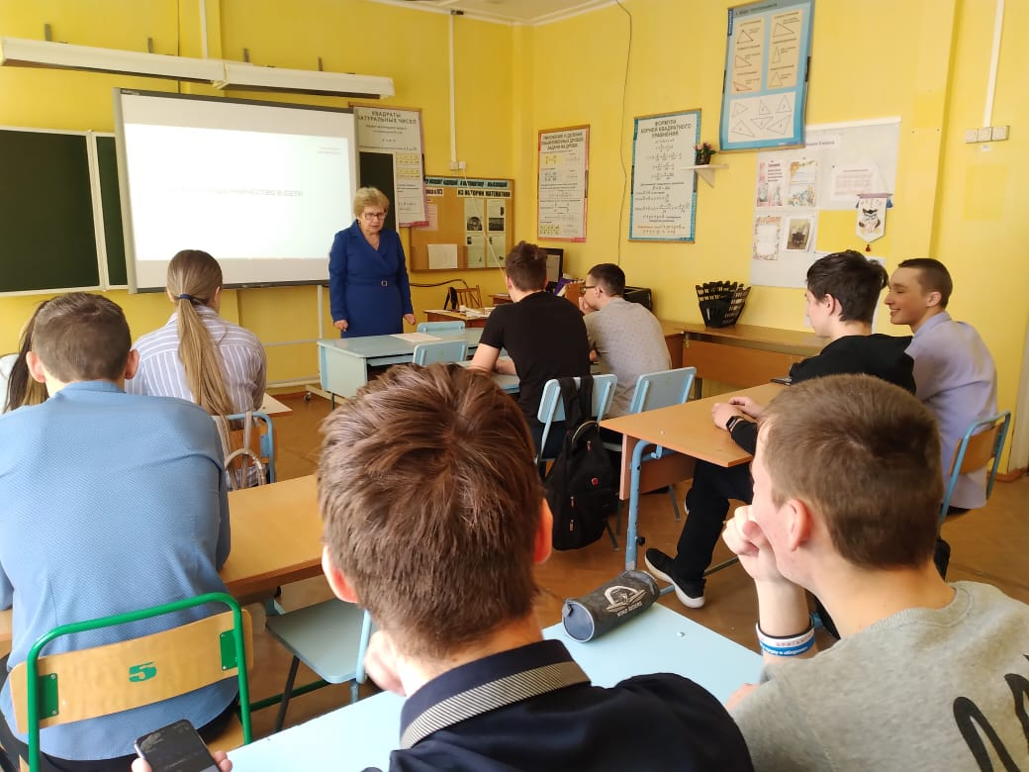

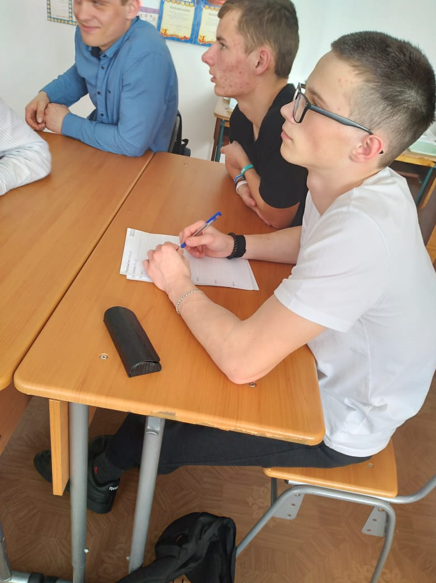

Рублика «Познай себя», учащиеся выполняют тестирование, для определения типа людей и дальнейшего, правильного выбора профессии.

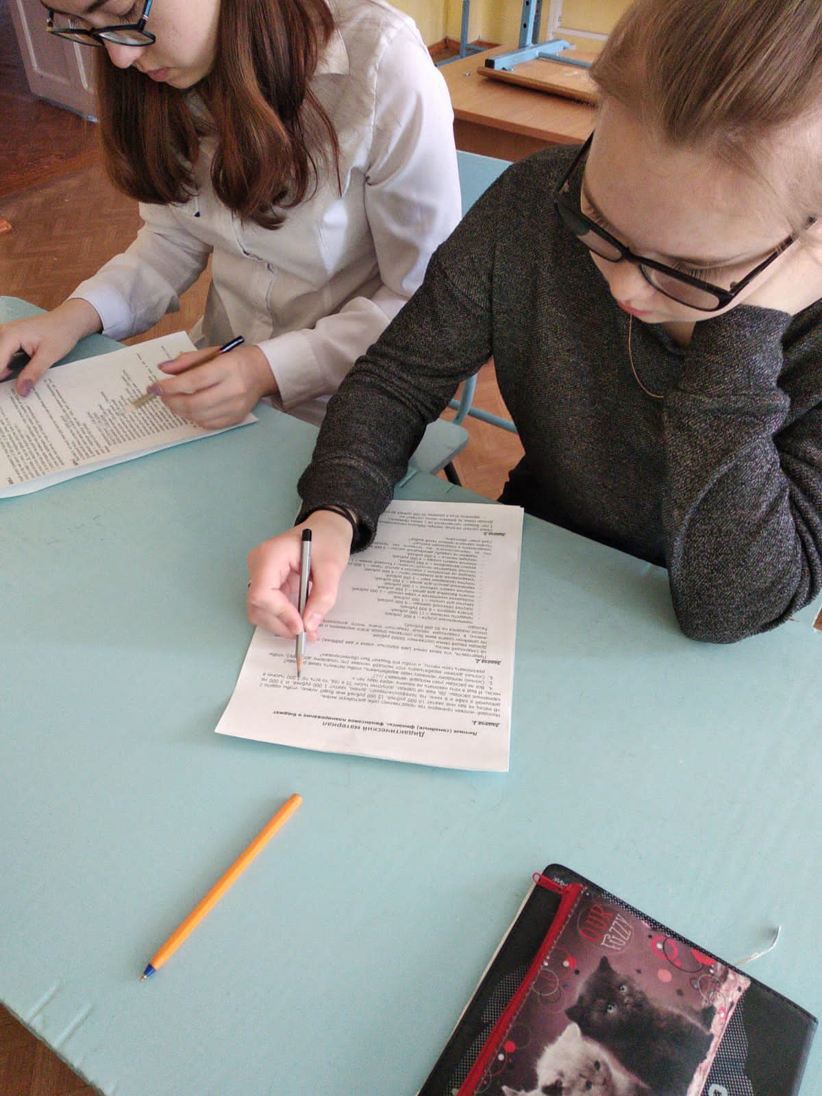
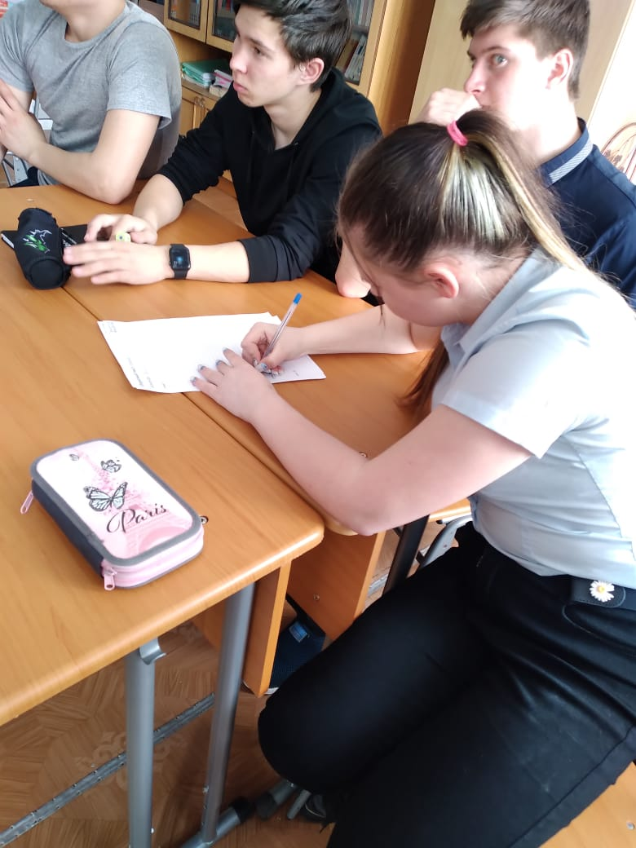

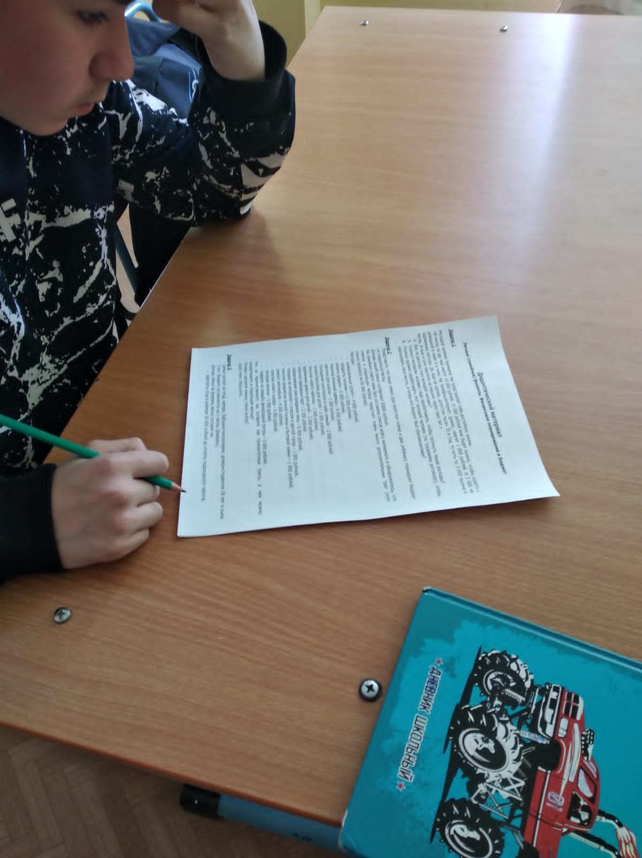

Урок провела учитель Головкова Г.В.
08.09.2022 г.

